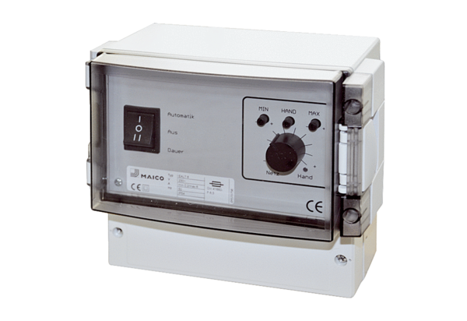Hőmérsékletszabályozó rendszer, energiamodul EALT 6Csomagolási egység: 1 darabVálaszték: C
Termékszám: 0157.0756Gyártó: MAICO

